Capítulo 6

CONCLUSÕES

6.1 – Análise de Comportamento do handling
Uma metodologia de medição de atitudes e respostas do veículo durante a realização de manobras, facilita a compreensão de fenômenos percebidos subjetivamente e dá indicações dos componentes que devem ser alterados, direcionando de uma maneira mais clara os caminhos a serem seguidos para o acerto definitivo das características de cada componente envolvido. Estes resultados podem também ser comparados àqueles obtidos em simulação computacional, servindo de realimentação e ajuste para os modelos que dispuserem deste recurso.
Os resultados para os ângulos de rolamento lateral nas várias provas realizadas foram coerentes com o quanto previsto, com a redução dos ângulos à medida do aumento da rigidez dos componentes. Conforme é unânime entre os autores especializados, a escolha adequada entre molas, barras e amortecedores deve obedecer um critério que permita um melhor compromisso também com nível de conforto desejado para as condições médias das estradas e tipo de uso, o que deve ser feito também subjetivamente durante as provas finais.
O veículo se mostrou bem ajustado aos parâmetros típicos divulgados, no tocante ao retardo de resposta, gradiente de rolamento lateral em função da aceleração, capacidade de suportar acelerações laterais, e equilíbrio entre os eixos dianteiro e traseiro. Com referência à rigidez e movimentação da carroceria (massa suspensa), compreensivelmente os valores são maiores em relação às médias de carros americanos e mais próximas dos europeus, fato facilmente explicável pelas condições de estradas encontradas no Brasil. Os resultados encontrados evidenciam que o veículo possui um elevado nível de comportamento em manobras de handling, e significando por sua vez, que encontra-se no limite de compromisso para não penalizar o conforto vibracional e acústico.
Os valores calculados de 1,21 e 1,64 para as frequências naturais não amortecidas respectivamente da suspensão dianteira e traseira para o veículo na configuração chamada de referência são bastante coerentes com valores médios divulgados pela literatura. Ao longo das provas a 120 Km/h verifica-se que a traseira do veículo já apresenta um comportamento tendencialmente rígido, penalizando o conforto. Porém, com as limitações de projeto, onde o curso da suspensão não pode ser mais alterado em virtude de características técnicas (por exemplo o aumento de sobre-esterço em curvas caso o eixo fique mais inclinado) e inclusive estética (a elevação do veículo implica no aumento da área vazia do vão das rodas), não é recomendada a redução da rigidez. Este ligeiro excesso de rigidez do eixo traseiro pode ser verificado também através do comportamento de inclinação longitudinal (pitch) visto nos resultados. Praticamente toda alteração aumentando a rigidez, seja esta através de mola, barra ou amortecedor, provocou o aumento do ângulo e um maior desequilíbrio entre os eixos. Para compensar este efeito o eixo dianteiro deveria ser também enrijecido, o que já levaria o veículo para uma faixa de absorção e conforto fora dos níveis desejados.
O aumento excessivo das barras estabilizadoras para estradas irregulares induz a uma transmissão elevada oscilações laterais da massa suspensa. Para estas situações, o uso de amortecedores com cargas mais elevadas e molas mais rígidas pode ser mais adequado, visto que atuam independentemente para cada roda.
Verificou-se pouca influência nos resultados de retardo de resposta do veículo quanto às alterações dos componentes. Tal comportamento pode ser explicado pelo fato de que esta variável é muito influenciada pelas características geométricas das suspensões e tipo de confecção dos pneus. Entre as alterações de geometria que podem afetar mais diretamente na resposta durante a realização de manobras pode-se citar a relação da caixa de direção e as variações dos ângulos de convergência das rodas dianteiras durante o roll lateral. Esta última pode ser ajustada pela alteração das coordenadas do ponto de fixação dos tirantes da caixa de direção nos montantes. O reposicionamento da caixa de direção pode produzir efeitos semelhantes. No tocante à contribuição dos pneus, apesar de não ter sido discutido neste trabalho, é reconhecida a grande contribuição do tipo de confecção, onde características como o tipo de composição da borracha, rigidez das laterais ou flancos e ângulo das cintas de reforço afetam consideravelmente as respostas.
Na análise dos resultados dos testes a 120 Km/h evidenciou-se uma desfavorável contribuição da pista de provas, onde algumas irregularidades provenientes de reparações no asfalto provocaram acelerações verticais que prejudicaram a homogeneidade das gravações de dados. Ainda assim foi possível perceber os comportamentos desejados. Fica portanto registrada a necessidade da qualidade da superfície da pista, principalmente em altas velocidades do veículo.
Também durante a fase de análise dos resultados das provas foi percebida a necessidade de se ter um controle objetivado da velocidade de rotação do veículo em relação ao eixo z, que não foi realizada por falta de um equipamento específico, como o descrito no Apêndice D. Com estas medições seria possível medir de modo efetivo as movimentações e atitudes da massa suspensa, englobando as tendências de sub e sobre-esterço.
A partir da análise dos resultados de um modelo de veículo nas várias configurações de suspensão testadas, pode-se abreviar os tempos de desenvolvimento e ajustes finais em provas de ride / handling em estrada e pistas de provas para toda uma família de veículos com a mesma plataforma mecânica (chassis, suspensões e direção), que atualmente é uma tendência de uso na indústria automobilística. O emprego destas plataformas comuns viabiliza um aumento do volume de produção em escala, redução do número de componentes, e a redução dos custos operacionais.

6.2 - Sugestões para trabalhos futuros
Para dar prosseguimento à linha de pesquisa enfocada neste estudo e ainda aumentar o número de sistemas analisados, estão relacionadas abaixo algumas propostas de trabalhos que podem ser desenvolvidos para possibilitar um melhor conhecimento do comportamento dinâmico e direcional dos veículos.
- Reavaliação dos testes realizados neste trabalho utilizando de aparelhagem composta também por um girômetro instalado a bordo do veículo, cujas características estão descritas no Apêndice D. Esta aparelhagem possibilita a medição direta de parâmetros espaciais de movimentação da massa suspensa do veículo em relação aos eixos x, y e z (roll, yaw, pitch). Pode-se também ampliar a tipologia de manobras, incluindo a realização de curvas de raios constantes e simulação de ultrapassagem completa;

- Avaliação do comportamento dinâmico do veículo realizando outras manobras experimentais, como a aceleração e frenagem em pista reta para avaliar as características de movimentação da carroceria (anti-mergulho, anti-levantamento da dianteira, e anti-abaixamento da traseira), curvas de raios constantes variando a velocidade, aceleração e desaceleração durante a mudança de direção, e frenagem em curvas;

- Geração de um modelo para efetuar a simulação computacional de respostas do veículo comparáveis aos dados experimentais levantados neste trabalho;

- Levantamento experimental do gradiente de sub-esterço do veículo utilizando de um ou mais métodos citados na literatura. São eles o método de raio constante, velocidade constante, e abertura do acelerador constante;

- Caracterização experimental objetiva através do uso de instrumentação e avaliação subjetiva utilizando escala SAE de uma gama de veículos do mercado nacional e também importados. A partir de todos os dados coletados pode-se desenvolver uma metodologia de confronto entre os resultados objetivos e subjetivos para a criação de um índice de qualidade de handling;

- Estudo dos mecanismos de direção e geometria das suspensões para se obter uma redução dos esforços no volante em manobras de baixa e média velocidade em veículos com direção mecânica;

- Estudo da influência das características construtivas de pneus radiais e pressão de enchimento, no comportamento dinâmico do veículo;

- Estudo da contribuição das buchas elásticas das articulações de componentes da suspensão no comportamento dinâmico em manobras de handling, e o compromisso para se manter o nível de conforto;

- Estudo da variação da geometria das suspensões dianteira e traseira durante a realização de manobras dinâmicas de aceleração, frenagem e curvas.

Bibliografia

Bastow, D., e Howard G., 1997, Car Suspension and Handling, 3ª ed., Pentech Press, London, and SAE, Warrendale.

Dixon, J. C., , 1996, Tires Suspension and Handling, 2ª ed., Society of Automotive Engineers, Warrendalle.

Dixon. J. C., 1999, The Shock Absorver Handbook, Society of Automotive Engineers, Warrendalle.

Dixon, J.C.,1987, “The Roll-centre Concept in Vehicle Handling Dynamics”, Institution of Mechanical Engineers, Part D, v.201, nºD1, pág.69-78.

Dixon, J.C.,1987, “Limit Steady State Vehicle Handling”, Institution of Mechanical Engineers, v.201, nºD4, pág.281-91.

Dixon, J.C.,1988, “Linear and Non Linear Steady State Vehicle Handling”, Institution of Mechanical Engineers, Part D, v.202, nºD3, pág.173-86.

Ellis, J.R., 1996, Tires and Handling, Society of Automotive Engineers, Warrendalle.

Ellis, J.R., 1994, Vehicle Handling Dynamics, Mechanical Engg Publications Ltd., ISBN 0-85298-885-0, 243 p.

Genta, G., 1997, Motor Vehicle Dynamics, World Scientific Publishing, London.

Gillespie, T. D.,1992, Fundamentals of Vehicle Dynamics, Society of Automotive Engineers SAE, Warrendalle.

Godthelp, H.; Kepler, W., 1988, “Effects of Vehicle Handling Characteristics On driving Strategy”, Human Factors, v.30, pág.219-29.

Heisler, H., Advanced Vehicle Technology, 1989, Edward Arnold, ISBN 0-7131-3660-X .

Hogan, Brian J., 1987, “Composite Springs Reduce Vehicle Weight, Improve Handling”, Design News, v.43, pág.100-101.

Milliken, W. F., Milliken D. L.,1995, Race Car Vehicle Dynamics, Society of Automotive Engineers, Warrendalle.

“New Development in Vehicle Dynamics, Simulation, and suspension Sistems”, 1995, Society of Automotive Engineers, Warrendalle, SP-1074.

Reimpell, J., Stoll, H., 1996, The Automotive Chassis: Engineering Principles, Society of Automotive Engineers, Warrendalle.

Road vehicles – Steady state Circular Test Procedure, 1982, ISO 4138-1982(E), International Organization for Standardization.

Road vehicles – Lateral transient response test methods, 1988, ISO 7401-1988, International Organization for Standardization.

Robert Bosch GmbH, Automotive Handbook, 4ª ed., Stuttgart 1996. Pág. 560 - 593

SAE J670e Vehicle Dynamics Terminology, 1978, SAE, Society of Automotive Engineers, Warrendalle.

Satchell, T.L., The Design of Tralling Twist Axles, 1981,SAE paper nº.810420, Society of Automotive Engineers, Warrendalle.

Segel, Leonard, 1957, Theoretical Prediction and Experimental Substantiation of the Response of the Automobile to Steering Control, The Institute of Mechanical Engineers, London.
Stensson, A, Asplund. C., Karlsson, L., 1994, The Non Linear Behavior of MacPherson Strut Wheel Suspension, Vehicle System Dynamics, 23, pp.85-106.

“Simulation Vehicle Dynamic Handling”, 1986, Automotive Engineering, v. 94, pág.72-76.

Spring Design Manual, 1996, 2ª ed., (AE-21), Society of Automotive Engineers, Warrendalle.

Wunsche, T., et al, 1994, Side Load Springs as a solution to Minimize Adverse Side Loads Acting on the MacPherson Stru, Vehicle Suspension Systems Advancements, (SP-1031) pp.11-16, Society of Automotive Engineers, Warrendalle.

Apêndice A

Cálculo do Centro de Gravidade e Massa

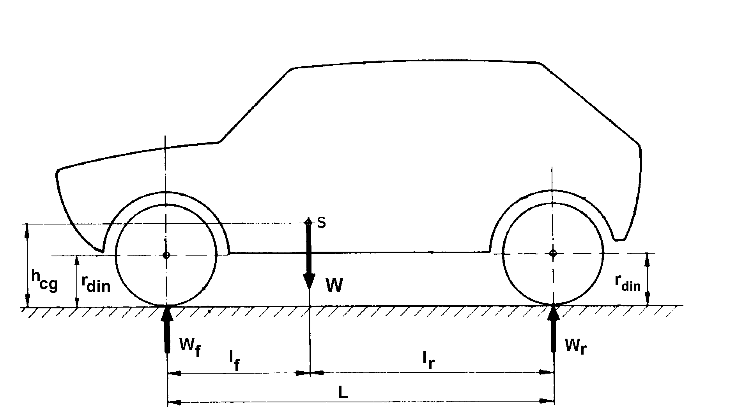
As coordenadas para o posicionamento dos acelerômetros dentro do veículo de testes experimentais foram calculadas utilizando a técnica de pesagem em planos horizontal e inclinado (Reimpell e Stoll, 1996). Foi utilizado um conjunto de quatro balanças, sendo cada roda apoiada sobre uma. O veículo foi abastecido completamente de todos os fluidos e dois manequins simuladores do peso dos dois ocupantes estavam posicionados nos bancos anteriores. A suspensão foi travada com espaçadores nas hastes dos amortecedores e o raio sob carga controlado no plano horizontal. Em seguida foi colocado um cavalete nas balanças das rodas dianteiras e o veículo posicionado. Nesta condição o raio sobre carga foi verificado e a pressão dos pneus corrigida visando obter-se os valores do plano horizontal. Na Figura A.1 está representado o esquema do veículo no plano horizontal e na Fig. A.2 o do plano inclinado.

Figura A.1 – Esquema representativo para pesagem do veículo sobre plano horizontal.

Da análise da figura obtêm-se as equações para o cálculo das distâncias do eixo dianteiro l_{f} e do eixo traseiro l_{r}, ao centro de gravidade.

Somatório das massas: W = W_{f} + W_{r} (Kg) (A.1)

Somatório dos momentos: 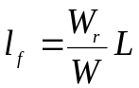 (A.2)

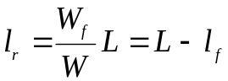 (A.3)

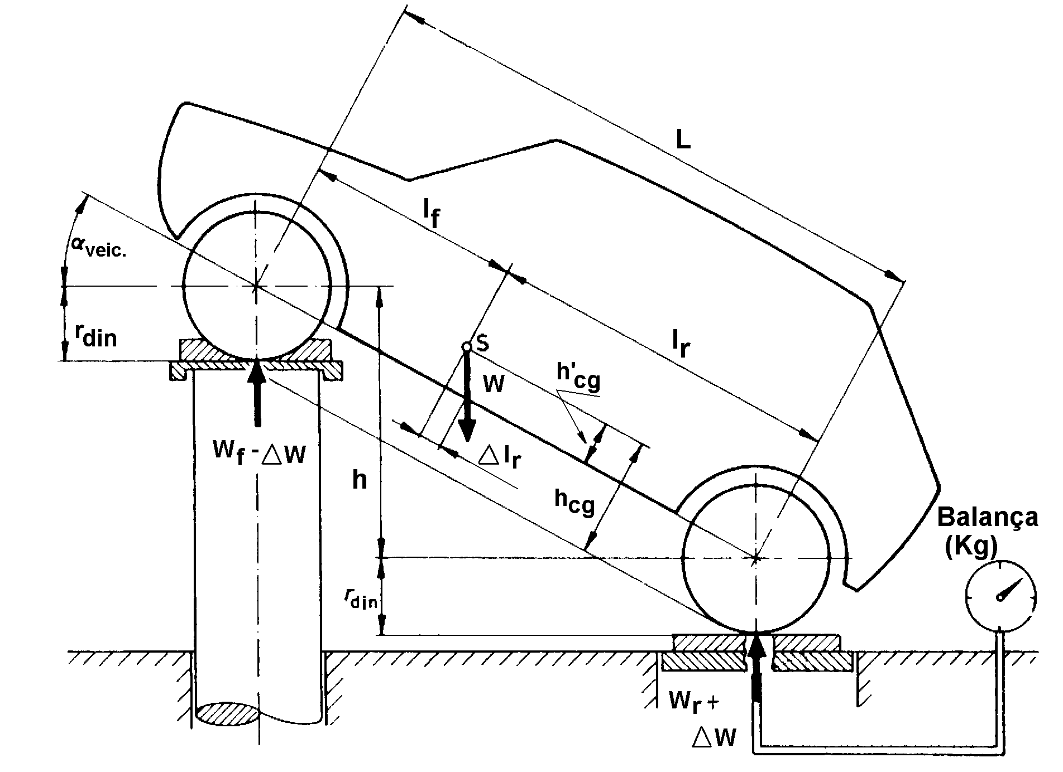

Figura A.2 – Esquema representativo para pesagem do veículo em plano inclinado.

Do mesmo modo que no plano horizontal, da análise da figura derivam-se as seguintes equações matemáticas:

h/L = seno α (A.4)

h’_{cg} = Δl_{r} / tan α (A.5)

Somatório dos momentos em torno do eixo da roda dianteira:

W (l_{f} + Δl_{r}) cos α = (W_{r} + ΔW) L.cos α (A.6)

Substituindo pela equação do valor de l_{f} obtém-se:

h’_{cg} = 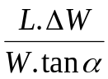 (A.7)

A altura do centro de gravidade é dada pela equação:

h_{cg} = 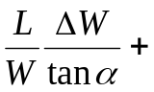r_{din} (A.8)

A equação acima da altura do centro de gravidade também pode ser escrita em função do desnível entre os eixos dianteiro e traseiro e representada pela equação:

Hcg = 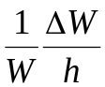 (L² – h²)^{1/2} + r_{din} (A.9)

A partir da pesagem em plano horizontal, deriva-se também as equações para o cálculo da coordenada do centro de gravidade no eixo transversal y.
Após os cálculos para o veículo de testes, foram encontradas as seguintes coordenadas do centro de gravidade e massa do veículo:

Eixo x = 0,903 m ( origem no centro da roda dianteira)
Eixo y = 0,015 m (origem no centro do eixo de simetria)
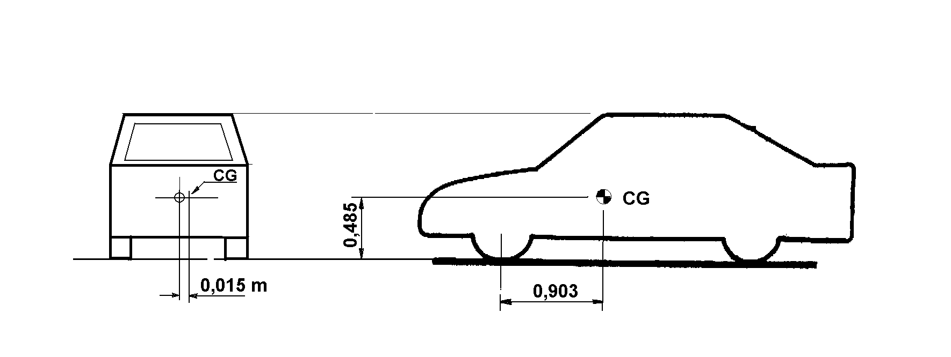
Eixo z = 0,485 m (origem no solo)

Figura A.3 – Esquema representativo das coordenadas do centro de gravidade e massa.

Apêndice B

Geometria das Suspensões para Efeitos
de Anti-Mergulho, Anti-Levantamento da Dianteira,
e Anti-Abaixamento da Traseira

B.1 – Geometria das Suspensões para 100% “Anti-Mergulho”
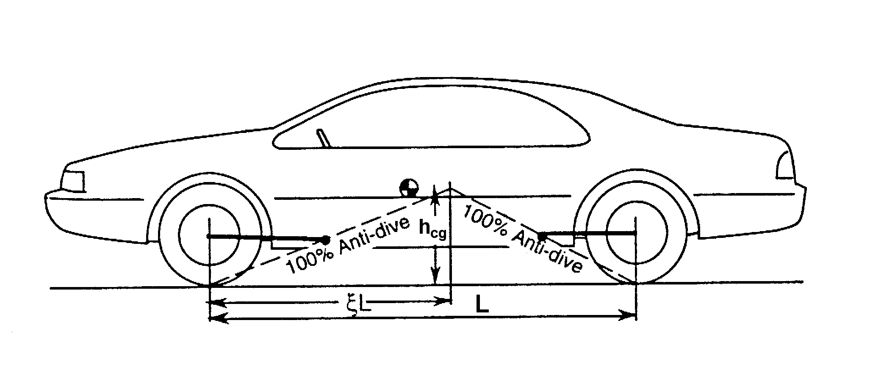
Na Figura B.1 estão representadas as condições para se conseguir 100% de efeito “Anti-Mergulho” da suspensão dianteira e 100% de “Anti-levantamento” da traseira (Gillespie, 1992).

Figura B.1 – Esquema representativo para condições de “Anti-Mergulho”.

B.2 – Ângulos de Geometria do Veículo de Testes
Para se conhecer mais sobre as características do veículo de testes foram calculadas as porcentagens dos efeitos “Anti”. As coordenadas dos pontos de articulação das suspensões dianteira e traseira do veículo de testes, e as dimensões básicas necessárias para os cálculos do efeito “Anti-mergulho” (Anti-dive) estão representadas na Fig. B.2 abaixo. A altura do centro de gravidade é de 485 mm, conforme calculado no Apêndice A, e a repartição de frenagem foi considerada como sendo 70% para as rodas dianteiras e 30% para as rodas traseiras (dados fornecidos pelo fabricante). O efeito “anti-mergulho” da suspensão dianteira está representada pela Eq. (B.1) abaixo.
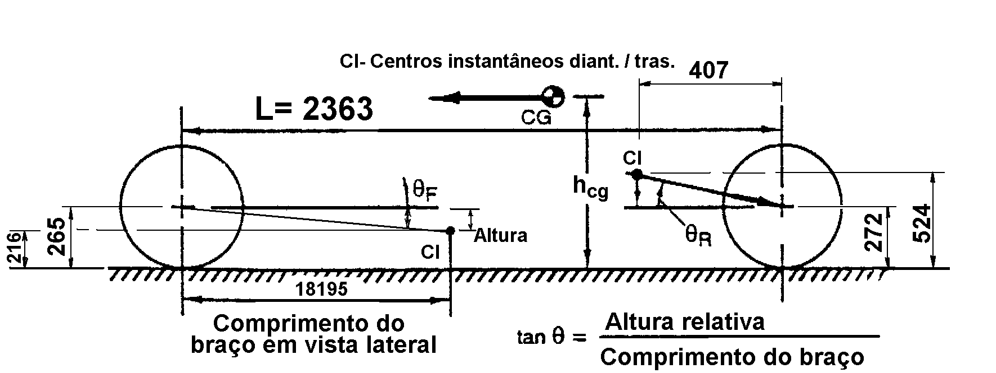

Figura B.2 – Efeitos de “Anti-Mergulho” durante frenagens (medidas em mm).

“Anti-mergulho” diant. = 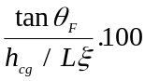 (B.1)
Logo para o veículo de testes tem-se:

1) “Anti-mergulho” diant. = 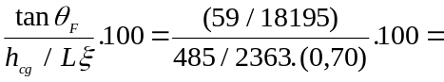

“Anti-mergulho” diant. = 2,3%

onde:
ξ = porcentagem da força total de frenagem absorvida pelas rodas dianteiras

As características de “Anti-levantamento” da suspensão traseira está representada pela Eq. (B.2) abaixo:
“Anti-levantamento” tras. =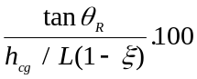 (B.2)

Novamente para o veículo de testes tem-se:

2) “Anti-levantamento” tras. =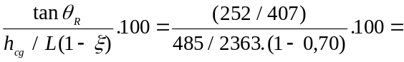

“Anti-levantamento” tras. = 90,5%

B.3 – Efeito Anti-Levantamento da Suspensão Dianteira
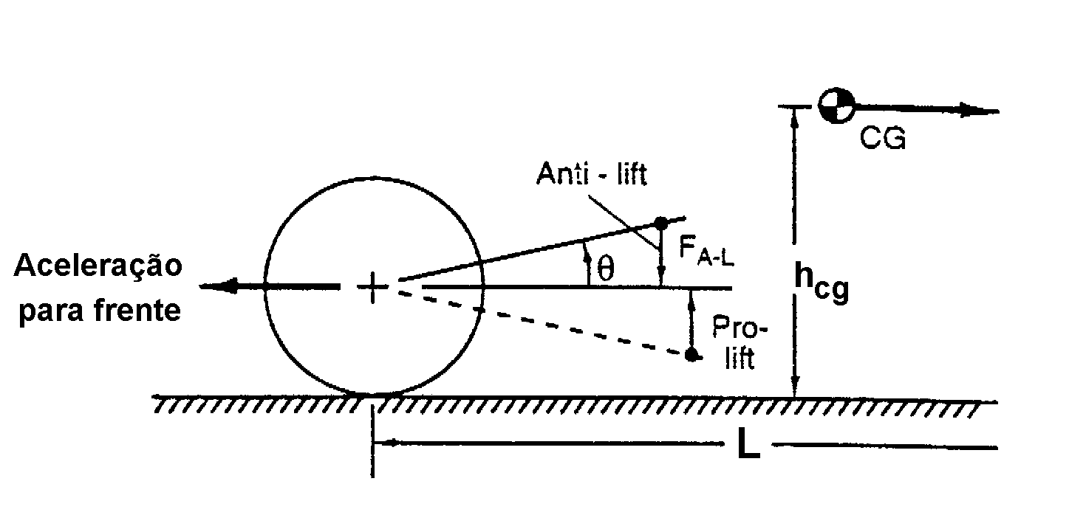
Durante as acelerações a suspensão dianteira está submetida à transferência de cargas verticais para as molas e tendem a levantar o veículo. Em excesso este levantamento pode provocar além de uma sensação subjetiva ruim, a perda de motricidade das rodas, resultando em deslizamento dos pneus e eventualmente a perda do controle do veículo. Nas Figuras B.2 e B.3 estão representadas as dimensões necessárias para se avaliar o efeito “Anti-levantamento” ou Anti-lift. Uma vez que o centro instantâneo de giro da suspensão McPherson dianteira do veículo de provas está abaixo da linha de centro da roda, o que têm-se na verdade é um efeito a favor do levantamento da suspensão, o que pode ser ser visto no detalhe da Fig. B.3 abaixo.
Figura B.3 – Efeito de “Anti-Levantamento”da suspensão dianteira durante aceleração.

Têm-se relação abaixo dada pela Eq. (B.3) para o efeito da suspensão dianteira durante as acelerações (Milliken e Milliken, 1995):

% “Pro-levantamento” = 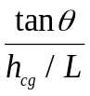 (B.3)

Então para o veículo de testes têm-se:

% “Pro-levantamento” = = 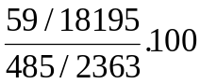

% “Pro-levantamento” = 1,6%

B.4 – Efeito Anti-Abaixamento da Suspensão Traseira
Na Figura B-4 abaixo pode-se ver os parâmetros da configuração de geometria que contribuem para o efeito de abaixamento da suspensão traseira (Anti-squat) durante as acelerações para a frente. A partir desta análise o projeto pode ser melhorado para minimizar efeitos não desejados. Ressalta-se que pelo fato de o veículo de testes possuir tração dianteira, não é possível intervir sobre o fenômeno por causa da direção das forças longitudinais. A Equação (B.4) mostrada aplica-se somente aos veículos com tração traseira.
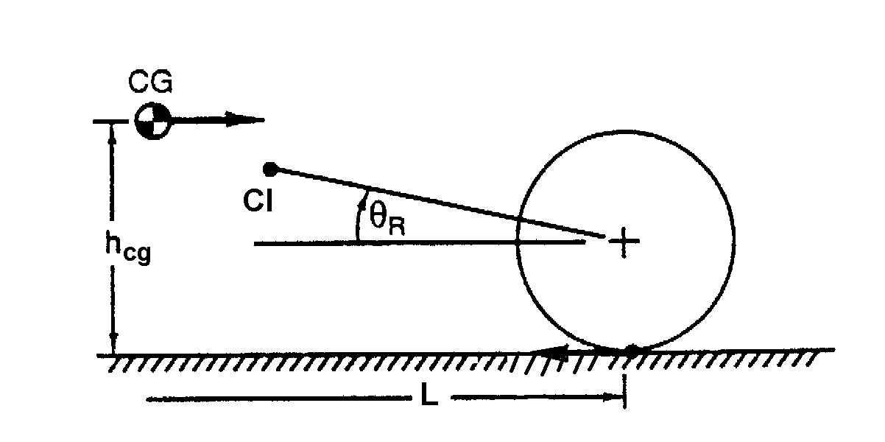

Figura B.4 – Efeito de “Anti-Abaixamento” da suspensão traseira durante aceleração.

% “Anti-abaixamento” = 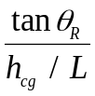 (B.4)

Apêndice C

Frequências Naturais das Suspensões
Dianteira e Traseira

C.1 – Características de Amortecimento
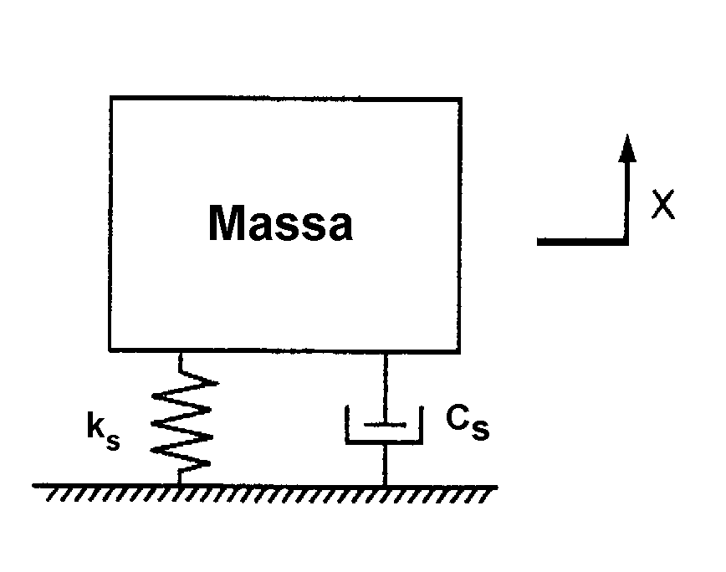
Conforme já apresentado nas seções 2.1 e 2.6, as características básicas de amortecimento podem ser desenvolvidas a partir do modelo massa-mola com amortecimento conforme mostrado na Fig. C.1 abaixo.
Figura C.1 – Sistema massa-mola com amortecimento.

A partir da análise matemática do modelo, chega-se a dois importantes parâmetros (Milliken e Milliken, 1995). Um é a frequência de ressonância não amortecida do sistema e representada pela Eq. (C.1) abaixo:
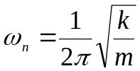 (Hz) (C.1)

onde:
ω_{n} = Frequência natural não amortecida da massa suspensa (Hz)
k = Rigidez da mola (N/m)
m = Massa suspensa do veículo (Kg)
Para o caso real onde o amortecimento da suspensão está presente, a frequência natural amortecida ω_{d} é representada pela Eq. (C.2) abaixo:

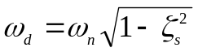 (C.2)
O outro parâmetro é o coeficiente de amortecimento para o amortecimento crítico e representado pela relação matemática da Eq. (C.3) abaixo:

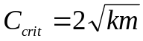 (C.3)

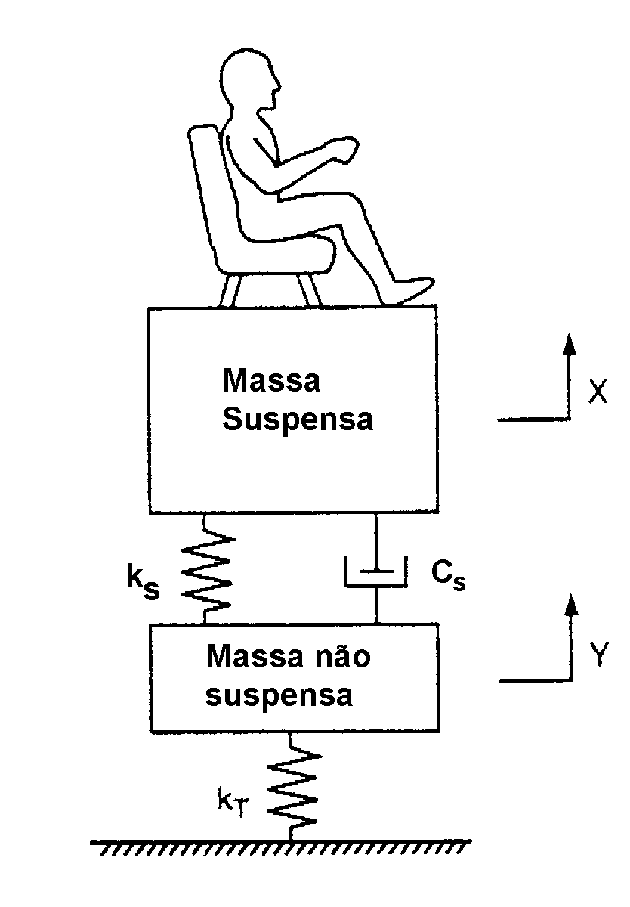
A partir da análise das relações acima, verifica-se que a medida que o amortecimento é aumentado, ou seja, a relação C/C_{crít} aumenta gradativamente de 0,15 para 0,5, o pico de ressonância em torno de 1 Hz é reduzido, porém a aceleração acima de 2 Hz cresce. Portanto, a escolha dos valores de amortecimento deve ser feita em função das características de cada carro, do tipo de uso e das condições das estradas mediamente usadas. O modelo de um automóvel é certamente mais complicado que o modelo massa-mola acima, e em um passo adicional para melhor representar o seu comportamento pode ser levada em consideração também a flexibilidade do pneu. O modelo pode ser então representado como mostrado na Fig. C.2 abaixo.

Figura C.2 – Modelo de amortecimento incluindo massas suspensa e não suspensa, suspensão do veículo e pneu.

Com a inclusão da massa não suspensa o modelo passa a apresentar um segundo pico de frequência de ressonância e aceleração devido a esta massa, em torno de 11 Hz. Na Figura C.3 visualiza-se este comportamento com três valores de amortecimento.

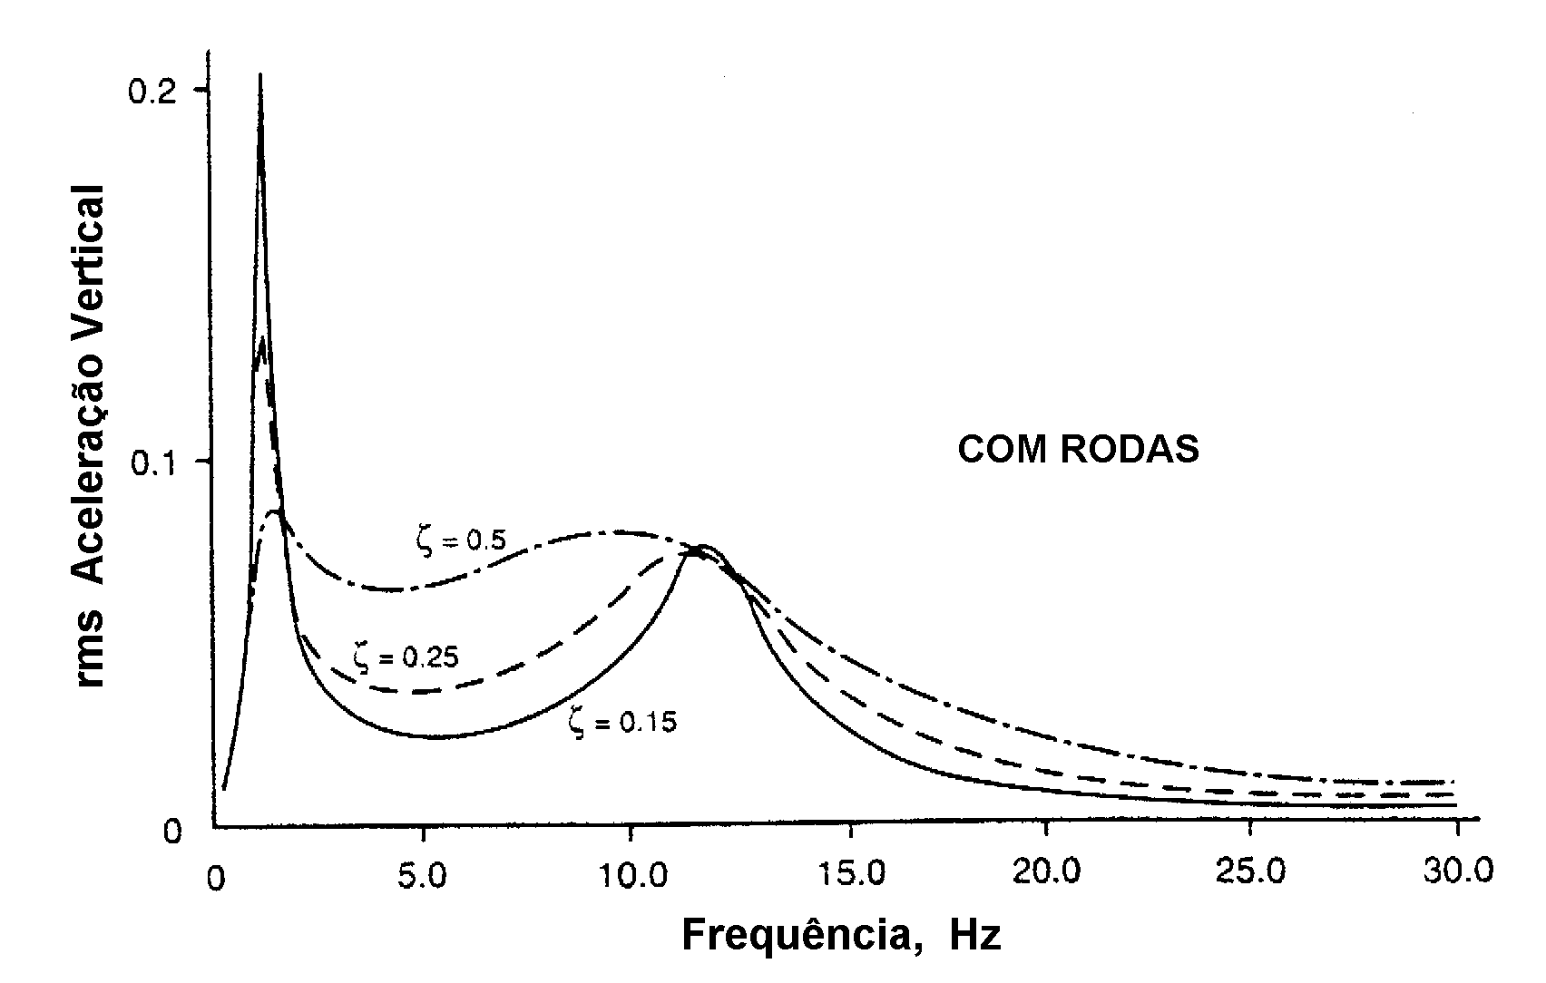
Figura C.3 – Acelerações verticais do modelo de veículo para conforto.

C.2 – Características do Veículo de Testes

Com os dados de peso e as características das molas da suspensão dianteira e traseira (ver tabelas 4.1 e 4.3), efetuou-se os cálculos das frequências naturais de ressonância das suspensões do veículo em duas configurações de testes. Primeiro, na configuração chamada de referência, e também com as molas anteriores e posteriores de maior rigidez (prova 3). A pesagem dos componentes da massa não suspensa foram também feitas experimentalmente. Para simplificação, todos os componentes da suspensão dianteira foram considerados como totalmente não “suspensos”, em virtude da maior concentração das massas próximas às rodas. Na traseira, 20% do peso da “suspensão de braços combinados e eixo transversal” foi considerada como suspensa. Todos os outros componentes totalmente como parte da massa não suspensa. Na tabela C.1 abaixo estão apresentados os números relevantes para o cálculo das frequências naturais. Os pesos descritos são os totais por eixo e a rigidez do pneu foi fornecida pelo fabricante. Na execução dos cálculos foram considerados os pesos por roda (modelo de ¼ de veículo).

Tabela C.1- Características do veículo de testes para cálculo de frequências.

DADOS ANALISADOS |  | SUSPENSÃO DIANT. | SUSPENSÃO TRAS.
Massa suspensa (Kg) |  | 550,6 | 323,2
Massa não suspensa (Kg) |  | 62,4 | 65,8
Flexibilidade da mola | Referência | 0,57 | 0,32 / 0,20
(mm/daN) | Prova 3 | 0,49 | 0,30 / 0,18
Rigidez da mola (N/m) | Referência | 17544 | 31250 / 50000
 | Prova 3 | 20408 | 33333 / 55555
Rigidez do pneu (N/m) |  | 165700

A Equação (C.1) para o cálculo da frequência natural não amortecida da massa suspensa no sistema massa-mola pode ser escrita levando-se em consideração a rigidez do pneu, conforme o modelo apresentado na Fig. C.2, e deste modo a rigidez total do sistema passa a ser calculada pela Eq. (C.4) abaixo apresentada por Gillespie (1992) e Milliken e Milliken (1995):

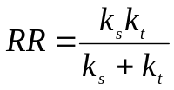 (C.4)

onde:

RR = Relação total de rigidez (N/m)
K_{s} = Rigidez da mola da suspensão (N/m)
K_{t} = Rigidez vertical do pneu (N/m)

A rigidez da massa não suspensa é representada pela soma aritmética da rigidez do pneu e da mola, e a sua frequência natural calculada conforme apresentado na Eq. (C.5):

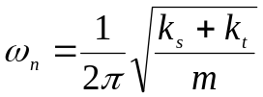 (Hz) (C.5)

C.2.1 – Frequência Natural não Amortecida da Suspensão

Na Tabela C.2 estão representados os resultados dos cálculos das frequências naturais não amortecidas do veículo de provas.

Tabela C.2- Frequências da suspensão do veículo.

 |  | FREQUÊNCIA | NATURAL (Hz)
EIXO |  | MASSA SUSPENSA | MASSA NÃO SUSPENSA
Anterior | Referência | 1,21 | 12,20
 | Prova 3 | 1,29 | 12,30
Posterior na 1ª flexibilidade | Referência | 1,64 | 12,31
 | Prova 3 | 1,69 | 12,38
Posterior na 2ª flexibilidade | Referência | 1,98 | 12,89
 | Prova 3 | 2,07 | 13,05

Para o cálculo das frequências da suspensão traseira, foi considerada a relação de instalação da suspensão de “braços combinados e eixo transversal”. Nela pode-se verificar a relação entre o ponto de atuação da mola no eixo x em relação ao ponto de atuação do centro da roda. Na Fig. C.4 estão representadas as características geométricas básicas para esta análise.
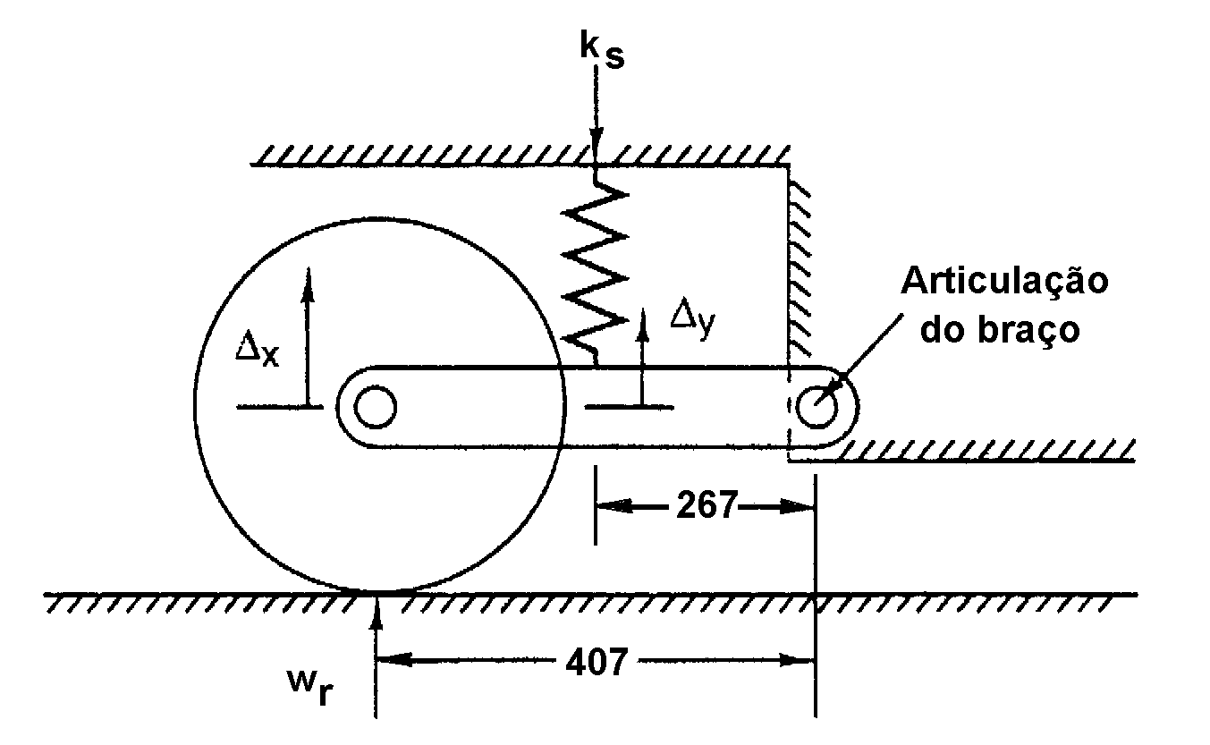

Figura C.4 – Relação geométrica de instalação da suspensão traseira (medidas em mm).

Apêndice D

Equipamento para Testes sobre Veículos
(Unidade de Medição Dinâmica)

D.1 – Sensores de Medição de Movimento e Atitudes
Conforme mencionado no Capítulo 6, a utilização de equipamentos que proporcionem um maior número de informações a respeito das atitudes de movimentação do veículo ao longo das provas facilita a sua caracterização e análise de comportamento. Um dos modelos disponíveis no mercado que pode ser utilizado para este propósito é a UNIDADE DE MEDIÇÃO DINÂMICA (DMU) do fornecedor Crossbow. A versão apresentada é a VG600AA e consiste em um sistema de medição em seis eixos para medir acelerações lineares nos três eixos ortogonais e relações de rotação também em torno dos três eixos ortogonais. O equipamento utiliza três acelerômetros e três sensores de relação angular. Adicionalmente, o equipamento possibilita obter diretamente os ângulos de inclinação longitudinal (pitch) e lateral (roll) da carroceria. O equipamento possui saídas analógicas que permitem conectá-lo diretamente ao aparelho de aquisição e armazenamento de dados. O princípio utilizado para os acelerômetros é o da variação de capacitância e os sensores de giro de fibra ótica para a medição da relação angular. O equipamento dispõe ainda de um sensor interno de temperatura com precisão de ± 2%, para ser utilizado como referência para a calibração dos dados de saída, não sendo portanto para a medição da temperatura ambiente. A definição do sistema de coordenadas do VG600AA é compatível com a norma SAE j670e, podendo ser fixado em relação à Terra ou ao corpo do veículo.

Os sinais de saída são:
- Aceleração no eixo x
- Aceleração no eixo y
- Aceleração no eixo z
- Ângulo de rolamento lateral (roll)
- Ângulo de inclinação longitudinal (pitch)
- Relação de inclinação longitudinal em relação ao eixo y
- Relação de inclinação lateral em relação ao eixo x
- Relação de rotação em torno do eixo z
Completando a instrumentação do veículo conforme realizado neste trabalho, deve-se utilizar do volante dinamométrico para o controle dos ângulos, torques e velocidades de giro durante as manobras. O aparelho Correvit com a lâmpada V1 proporciona o monitoramento das velocidades longitudinal e transversal, podendo inclusive ser montado no cubo das rodas dianteiras. A Figura D-1 abaixo mostra o desenho esquemático do aparelho com as dimensões básicas.

102 mm
x

y

z
127 mm
127 mm

Figura D.1 – Desenho esquemático do sensor de atitudes VG600AA.

Apêndice E

Veículo de Referência a 60 e 120 Km/h
Gráficos de Todos os Dados Registrados
em uma Prova

